Министерство науки и высшего образования Российской Федерации

Федеральное государственное бюджетное образовательное учреждение

высшего образования «Владимирский государственный университет

имени Александра Григорьевича и Николая Григорьевича Столетовых»

(ВлГУ)

Кафедра физики и прикладной математики

**ЛАБОРАТОРНАЯ РАБОТА № 2**

**по дисциплине: «Разработка веб-приложений»**

**на тему: «Интеграция сценариев JavaScript в HTML-документ»**

Выполнил:

студент группы **ИТ-122**

**Смирнов И. А.**

Проверил:

**Болачков А.В.**

Владимир 2024

**Цель работы**

Практическое освоение возможностей языка JavaScript и модели Document Object Model (DOM) для динамической работы с содержимым веб-страницы.

**Задание**

Реализовать простейшие сценарии на языке JavaScript, использовав несколько способов интеграции программного кода с разметкой HTML

**Ход работы**

Репозиторий: <https://github.com/Ivan-stud/TRVP>

Макет главной страницы:

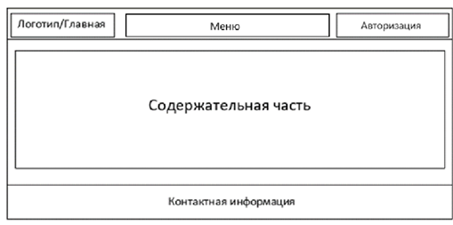

Файл index.html:

<!DOCTYPE html>

<html lang="ru">

    <head>

        <meta charset="UTF-8">

        <meta name="viewport" content="width=device-width, initial-scale=1.0">

        <link rel="shortcut icon" href="img/favicon.png">

        <title>Ales</title>

        <link rel="stylesheet" href="css/bootstrap.min.css">

        <link rel="stylesheet" href="css/line-awesome.min.css">

        <link rel="stylesheet" href="css/magnific-popup.css">

        <link rel="stylesheet" href="css/swiper.min.css">

        <link rel="stylesheet" href="css/style.css">

    </head>

    <body>

        <!-- loader -->

        <div class="loader">

            <div class="loading">

                <div class="spinner-grow aloader" role="status">

                    <span class="sr-only"></span>

                </div>

            </div>

        </div>

        <!-- end loader -->

        <!-- navbar -->

        <div id="navbar" class="navbar navbar-expand-lg justify-content-center align-items-center">

            <div class="container">

                 <a href="#" class="navbar-brand"><img src="img/logo.png" alt=""></a>

                <button class="navbar-toggler" type="button" data-bs-toggle="collapse" data-bs-target="#navbarSupportedContent" aria-controls="navbarSupportedContent" aria-expanded="false" aria-label="Toggle navigation">

                    <i class="la la-bars"></i>

                </button>

                <div class="collapse navbar-collapse" id="navbarSupportedContent">

                    <ul class="navbar-nav nav">

                        <li class="nav-item"><a class="nav-link" href="#" onclick="showErrorAlert('Главная')">Главная</a></li>

                        <li class="nav-item"><a class="nav-link" href="#" onclick="showErrorAlert('О нас')">О нас</a></li>

                        <li class="nav-item"><a class="nav-link" href="#" onclick="showErrorAlert('Галерея')">Галерея</a></li>

                        <li class="nav-item"><a class="nav-link" href="#" onclick="showErrorAlert('Цены')">Цены</a></li>

                        <li class="nav-item"><a class="nav-link" href="#" onclick="showErrorAlert('Контакты')">Контакты</a></li>

                    </ul>

                </div>

                <ul class="button-navbar">

                    <li><a href="#contact" class="button">Присоединяйся</a></li>

                </ul>

            </div>

        </div>

        <!-- end navbar -->

        <!-- intro -->

        <div id="home" class="intro">

            <div class="container">

                <form id="form-search" class="row g-3" method="post" action="#">

                    <div class="col-auto">

                        <input id="text-search" class="form-control" type="text" placeholder="Поиск">

                    </div>

                    <div class="col-auto">

                        <input class="btn btn-primary mb-3" type="submit" value="Найти">

                    </div>

                </form>

                <br><br>

                <div class="content">

                    <div class="row align-items-center">

                        <div class="col-md">

                            <div class="content-text">

                                <span>Фитнес клуб</span>

                                <h1>Сделай свое тело здоровым и мускулинным</h1>

                                <div class="entry">

                                    <p>Разница между тем, кто ты есть, и тем, кем ты хочешь быть — это то, что ты делаешь</p>

                                </div>

                            </div>

                        </div>

                        <div class="col-md">

                            <div class="content-image">

                                <img src="img/intro.png" alt="">

                            </div>

                        </div>

                    </div>

                </div>

            </div>

        </div>

        <!-- end intro -->

        <!-- about -->

        <div id="about" class="about">

            <div class="container">

                <h2>Мы здесь для того, чтобы укрепить здоровье и хотим правильно заниматься фитнесом</h2>

                <div class="row g-5">

                    <div class="col-md-7">

                        <div class="content-left">

                            <img src="img/about.png" alt="">

                        </div>

                    </div>

                    <div class="col-md">

                        <div class="content-right">

                            <img src="img/about2.png" alt="">

                            <p>Тренировки должны дарить радость, нельзя относиться к тренировкам как изнурительной каторге, на которую приходится идти во имя красивой фигуры и здоровья. Для того чтобы достичь цели и не забросить тренировки, необходимо найти свое направление в фитнесе, которое будет дарить радость и положительные эмоции. В нашем клубе представлен широкий выбор программ, из которых можно выбрать то, что подходит именно тебе!</p>

                        </div>

                    </div>

                </div>

            </div>

        </div>

        <!-- end about -->

        <!-- gallery -->

        <div id="gallery" class="gallery">

            <div class="container">

                <h2>Галерея <br> фитнес клуба</h2>

                <div class="divider"></div>

                <div class="row g-5">

                    <div class="col-md-4">

                        <a href="img/gallery1.png" class="popup-image"><img src="img/gallery1.png"></a>

                    </div>

                    <div class="col-md-4">

                        <a href="img/gallery2.png" class="popup-image"><img src="img/gallery2.png"></a>

                    </div>

                    <div class="col-md-4">

                        <a href="img/gallery3.png" class="popup-image"><img src="img/gallery3.png"></a>

                    </div>

                </div>

            </div>

        </div>

        <!-- end gallery -->

        <!-- pricing -->

        <div id="pricing" class="pricing">

            <div class="container">

                <div class="row g-5">

                    <div class="col-md col-md-left">

                        <div class="content-left">

                            <h2>Выбири <br>тариф</h2>

                            <p>Мы дарим Вам скидку 10% на абонемент в течении 3-х дней до и 3-х дней после дня рождения (активация месячных абонементов в течение 7 календарных дней после покупки</p>

                        </div>

                    </div>

                    <div class="col-md">

                        <div class="content">

                            <h4>Месяц</h4>

                            <p>занятий с инструктором</p>

                            <ul>

                                <li><i class="la la-check-circle"></i> Инструктор</li>

                                <li><i class="la la-check-circle"></i> Бесплатная вода</li>

                                <li><i class="la la-check-circle"></i> Скидки в магазине спортпита</li>

                            </ul>

                            <h2>₽2500</h2>

                            <a href="#contact" class="button">Выбрать</a>

                        </div>

                    </div>

                    <div class="col-md">

                        <div class="content">

                            <h4>Год</h4>

                            <p>занятий с инструктором</p>

                            <ul>

                                <li><i class="la la-check-circle"></i> Инструктор</li>

                                <li><i class="la la-check-circle"></i> Бесплатная вода</li>

                                <li><i class="la la-check-circle"></i> Скидки в магазине спортпита</li>

                            </ul>

                            <h2>₽25000</h2>

                            <a href="#contact" class="button">Выбрать</a>

                        </div>

                    </div>

                </div>

            </div>

        </div>

        <!-- end pricing -->

        <!-- contact -->

        <div id="contact" class="contact">

            <div class="container">

                <div class="row g-5">

                    <div class="col-md col-sm-12">

                        <h2>Как попасть</h2>

                        <p>Наш клуб расположен на ул. Пушкарская, в Ленинском район г. Владимира, недалеко от клуба расположен крупный жилой комплекс "Парк университет", а в 100 метрах от нас находится Дворец детского (юношеского) творчества - ДДюТ</p>

                        <div class="row">

                            <div class="col">

                                <div class="icon"><i class="la la-phone"></i></div>

                                <div class="text">

                                    <h5>Телефон</h5>

                                    <span>+7-987-432-11-11</span>

                                </div>

                            </div>

                        </div>

                        <div class="row">

                            <div class="col">

                                <div class="icon"><i class="la la-envelope"></i></div>

                                <div class="text">

                                    <h5>Почта</h5>

                                    <span> contact@domain.com </span>

                                </div>

                            </div>

                        </div>

                        <div class="row">

                            <div class="col">

                                <div class="icon"><i class="la la-university"></i></div>

                                <div class="text">

                                    <h5>Владимир</h5>

                                    <span>ул. Пушкарская, д. 22</span>

                                </div>

                            </div>

                        </div>

                    </div>

                    <div class="col-md col-sm-12">

                        <div class="open">

                            <h3>Понедельник - Пятница</h3>

                            <span>08:00 - 23.00</span>

                            <h3>Суббота - Воскресенье</h3>

                            <span>09:00 - 24:00</span>

                        </div>

                    </div>

                </div>

            </div>

        </div>

        <br>

        <!-- end contact -->

        <!-- footer -->

        <footer>

            <div class="container">

                <div class="row">

                    <div class="col-md col-sm-6">

                        <ul>

                            <li><a href=""><i class="la la-twitter"></i></a></li>

                            <li><a href=""><i class="la la-instagram"></i></a></li>

                            <li><a href=""><i class="la la-youtube"></i></a></li>

                        </ul>

                    </div>

                    <div class="col-md col-sm-6">

                        <div class="cp">

                            <span> Ales © Все права защищены </span>

                        </div>

                    </div>

                </div>

            </div>

        </footer>

        <!-- end footer -->

        <!-- script -->

        <script src="js/jquery.min.js"></script>

        <script src="js/bootstrap.bundle.min.js"></script>

        <script src="js/jquery.filterizr.min.js"></script>

        <script src="js/magnific-popup.min.js"></script>

        <script src="js/swiper.min.js"></script>

        <script src="js/main.js"></script>

        <script src="js/script.js"></script>

    </body>

</html>

Файл main.js:

document.getElementById('form-search').addEventListener('submit', function(event) {

    event.preventDefault(); // Предотвращаем отправку формы

    document.getElementById('text-search').value = '';

    alert('Форма не отправлена!');

});

function showErrorAlert(pageName){

    alert(`Раздел "${pageName}" Недоступен!`);

}

**Визуализация страницы**

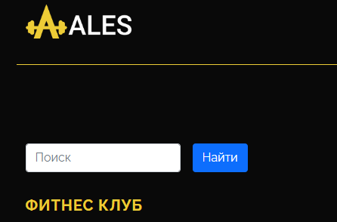

При нажатии на кнопку “Найти”:

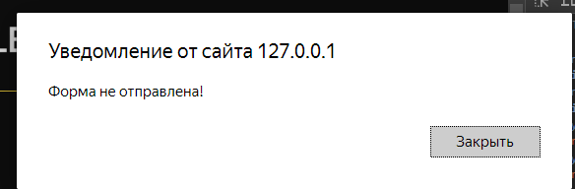

При нажатии на кнопки разделов:

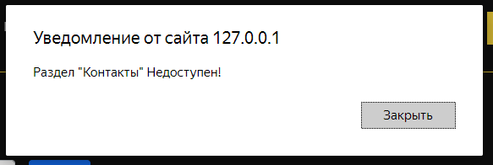

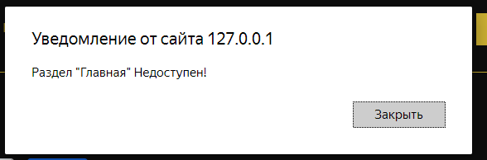

**Вывод**

Работа с DOM является важной частью веб-разработки, так как позволяет динамически изменять содержимое, структуру и стили веб-страниц непосредственно в браузере. JavaScript предоставляет для этого большой и удобный функционал.

Лабораторная работа продемонстрировала, как JavaScript может быть использован в связке с DOM для создания динамических и интерактивных веб-страниц. Эти навыки являются основой для разработки современных веб-приложений.